socket base ,multi realsenses recording

利用socket ，讓連接在多台主機的realsense 可以同時開始錄製

首先 使用方式為:

0. 將所有電腦連上同一個wifi，接好realsense

1. 在一台電腦上執行 : bcastserver.py 正常執行會顯示如下

(bcastsever.py 系統要求 python 3 ,with sockets package)

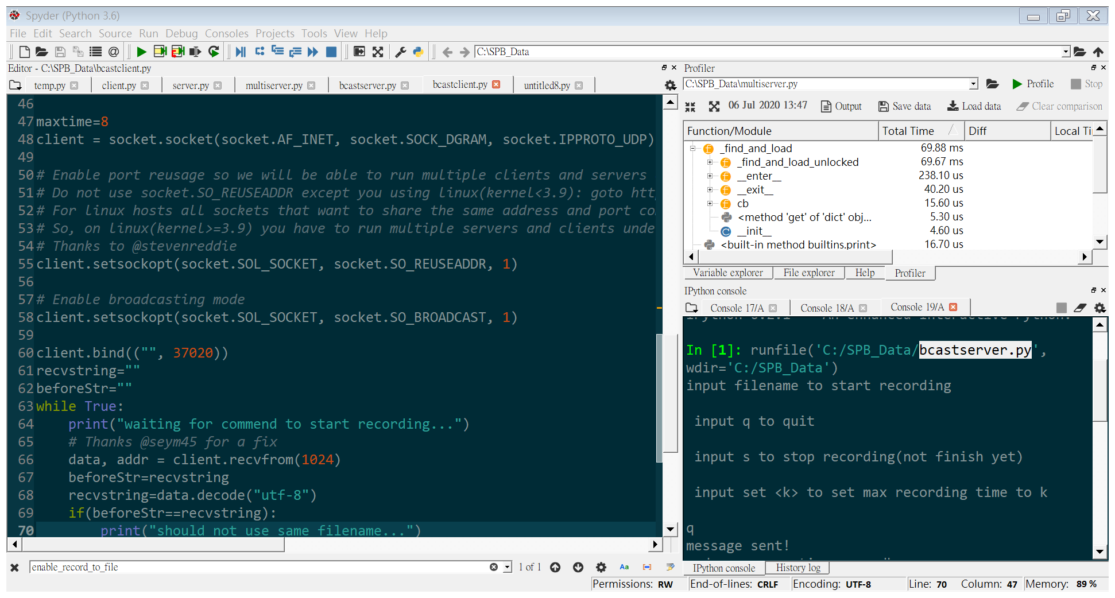

2.在所有有接上realsense 的電腦上執行bcastclient.py正常執行會顯示如下:

(bcastclient.py 系統要求 python 3 ,with sockets, pyrealsense2 package)

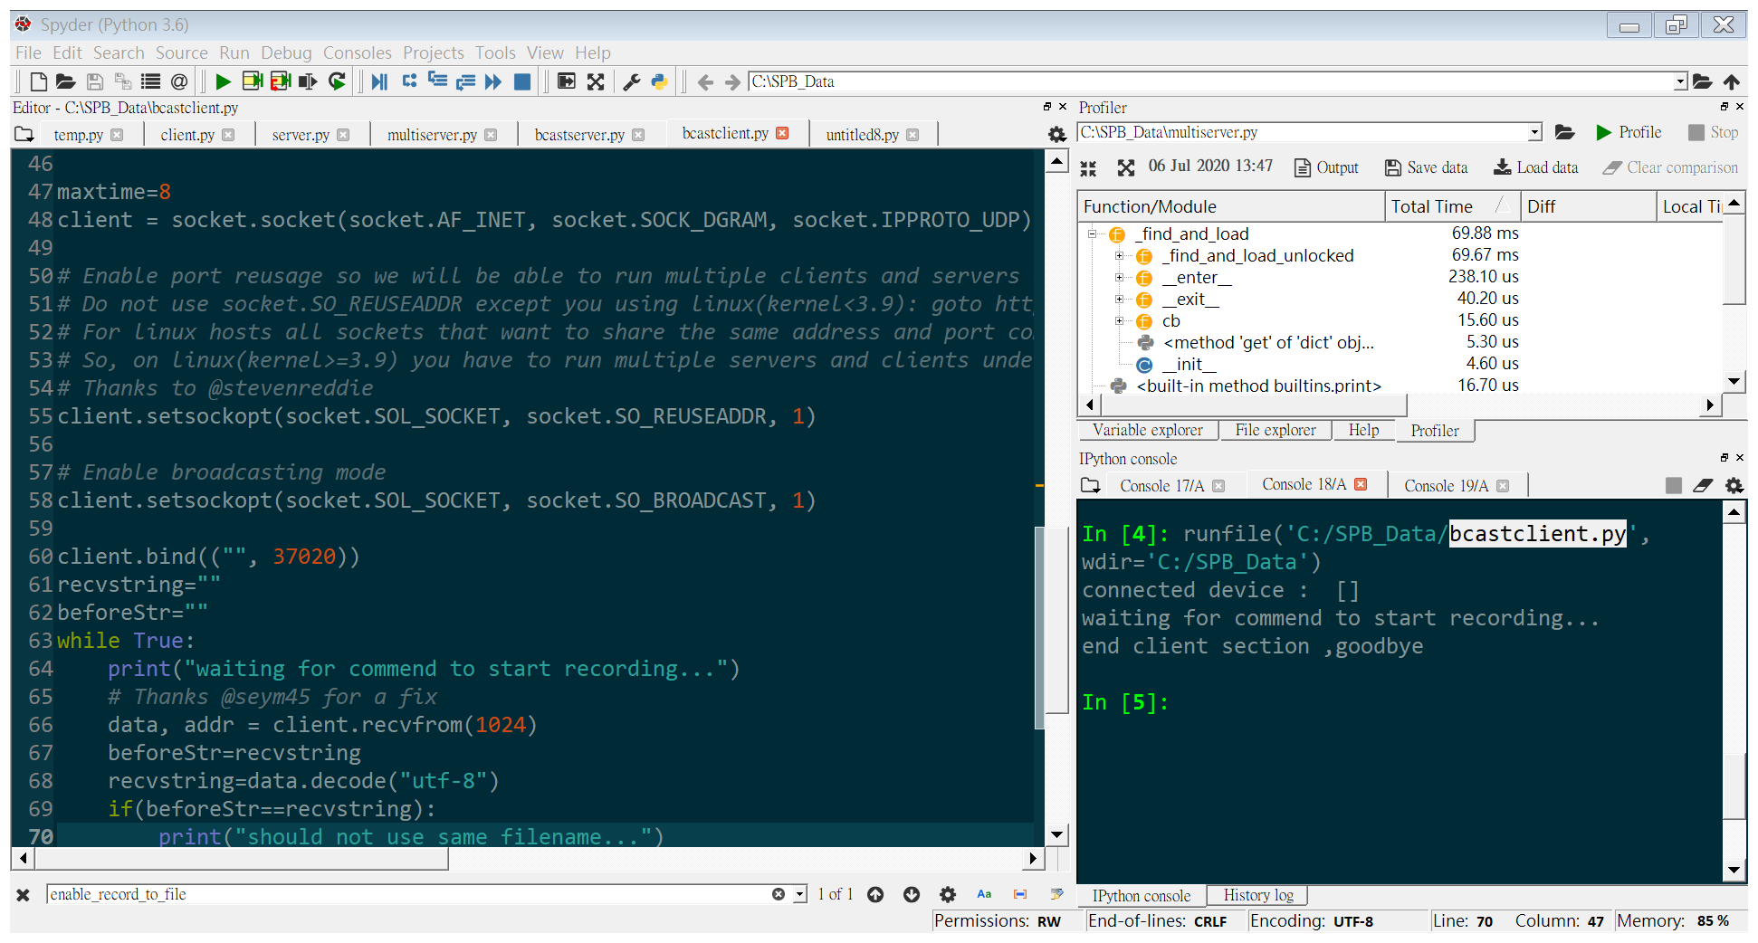

connected device:[] ,括號中([ ]) 會顯示有接上的裝置(空的代表沒接)

connected device:[86432940] 表示接了一個產品id是86432940 的realsense

(如果沒接好需結束程式，連接後重新執行bcastclient.py)

(一台電腦最多接兩台realsense)

=========接下來都默認再bcastserver.py執行的電腦(server)上進行操作======

3.使用指令 set k 指定錄製的影片時長 (default :8 sec)

(k 是一個整數 exp :set 15 設定為15 秒)

執行後 server 端會顯示

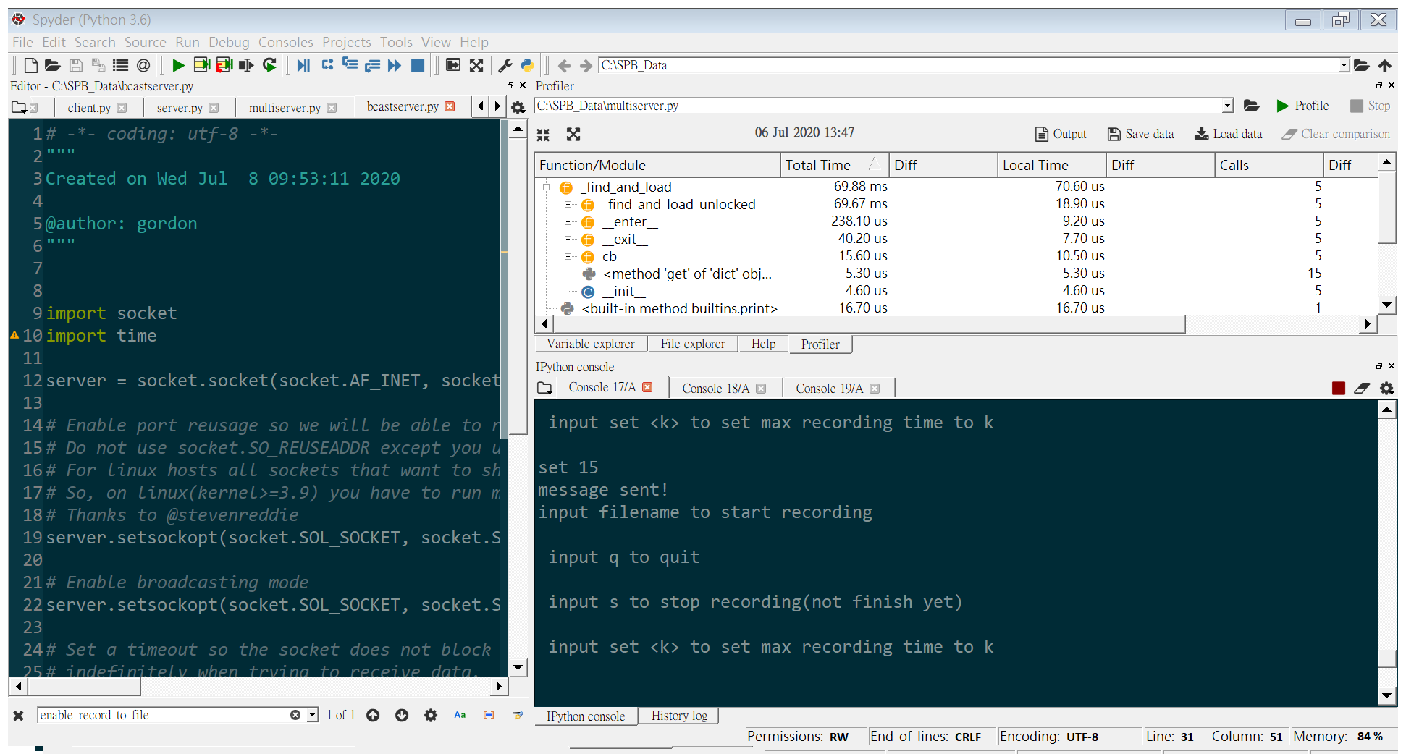

client 端會顯示

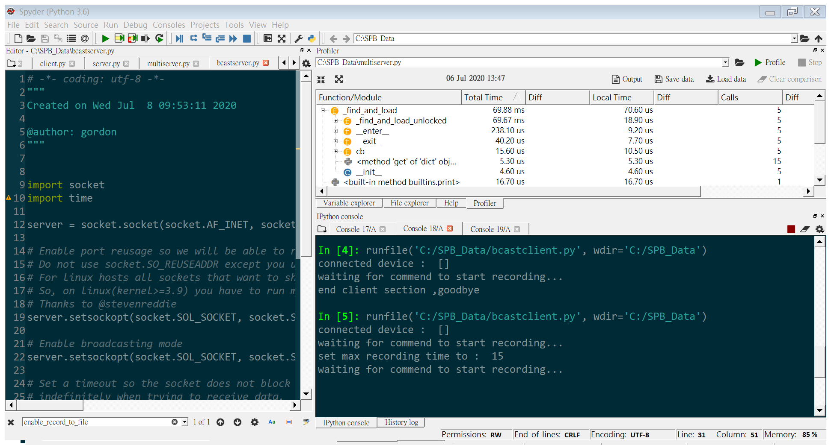

(這裡須注意 ，如果有哪台電腦(client)沒有反應，請關閉windows 防火牆

或者其他防毒軟體)

4.輸入檔名開始錄製 example: pig123

server 端

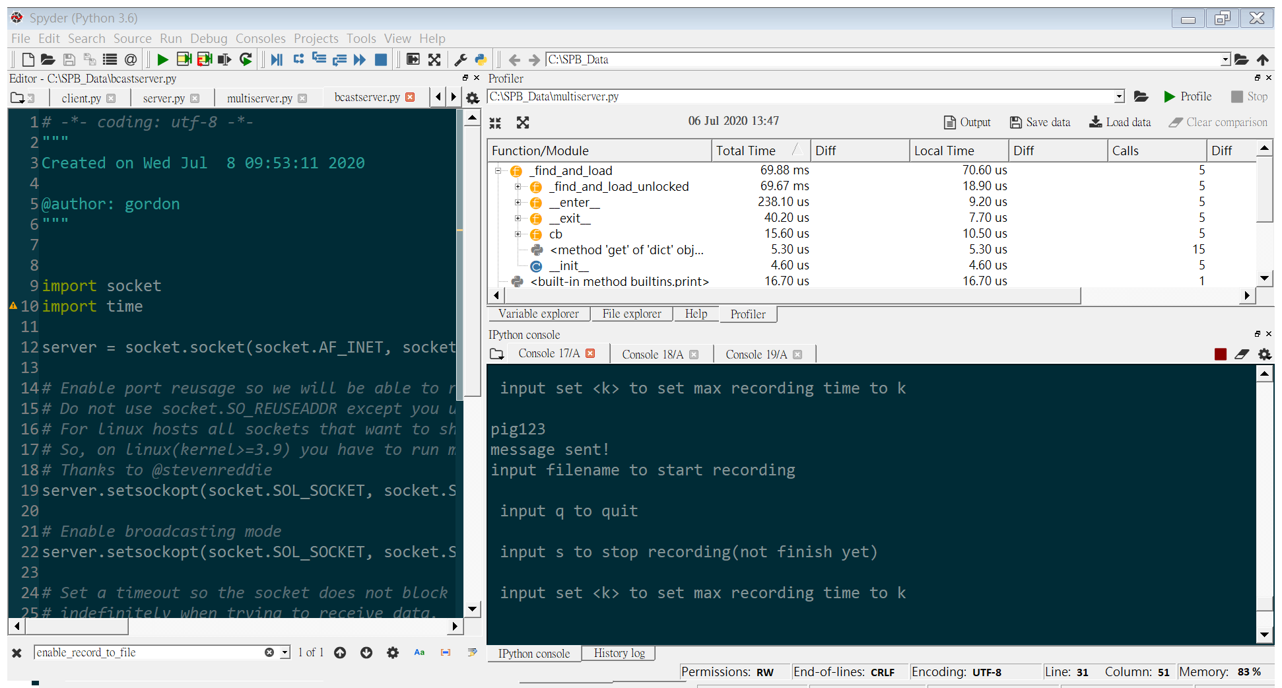

client 端 數字代表現在的秒數(每個顯示的數字是一個frame被錄製的時間)

因為剛才set 15 所以錄到15 秒就停了

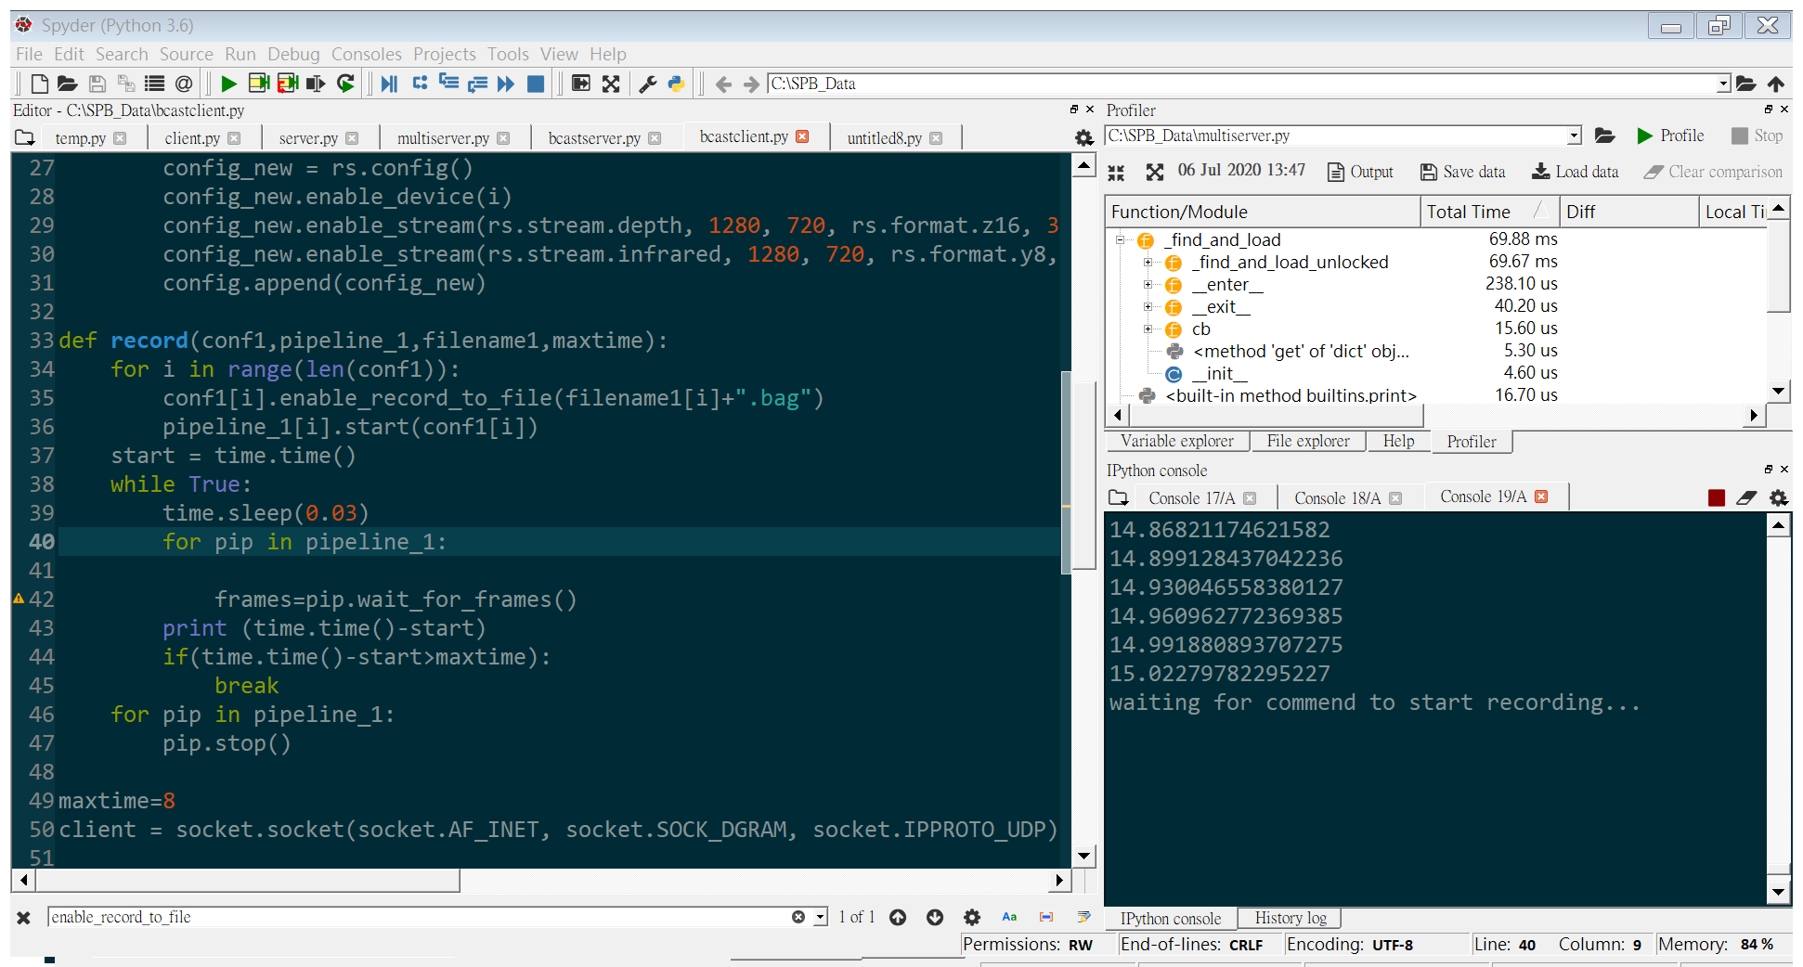

檔案會被放在和程式同一資料夾 (1280\*720 30fps)

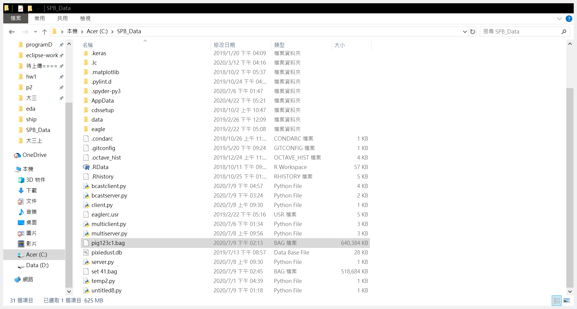

pig123c1 🡺 from camera 1 pig123c2 🡺 from camera 2

避免同一電腦兩攝影機檔名衝突

接下來可以反覆執行 3(如果要再次改動時長) , 4

5. 輸入q 結束所有工作

server 端

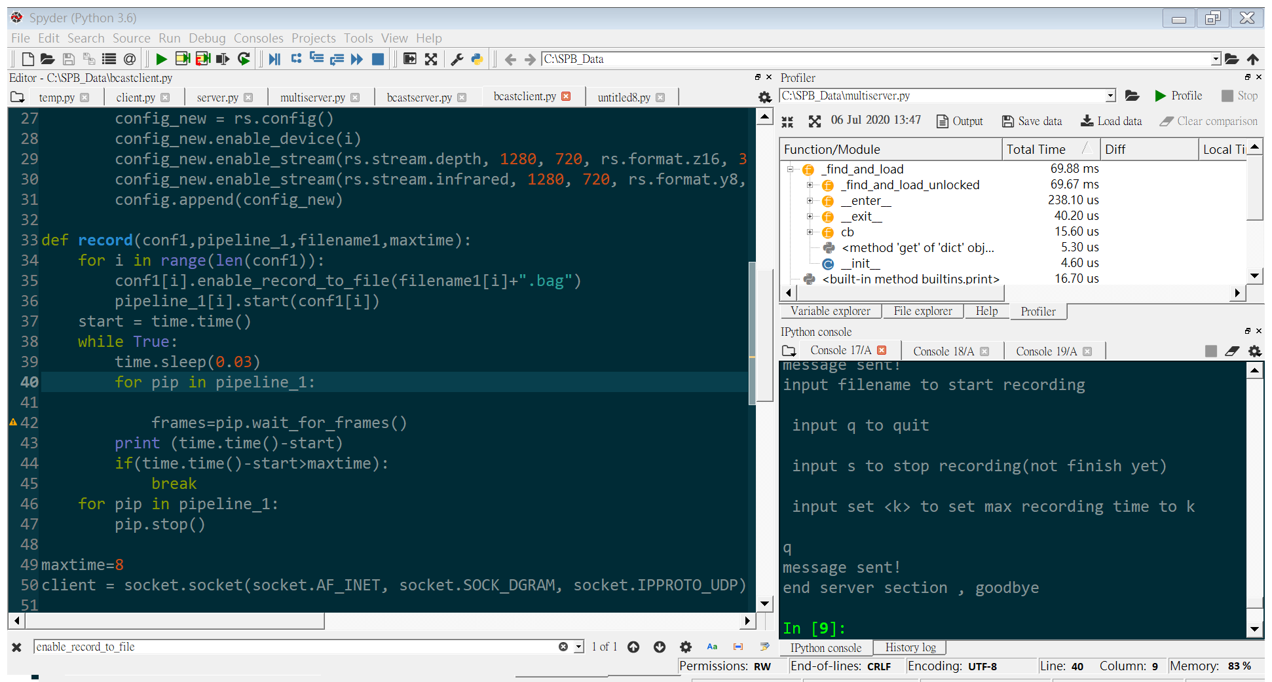

client 端

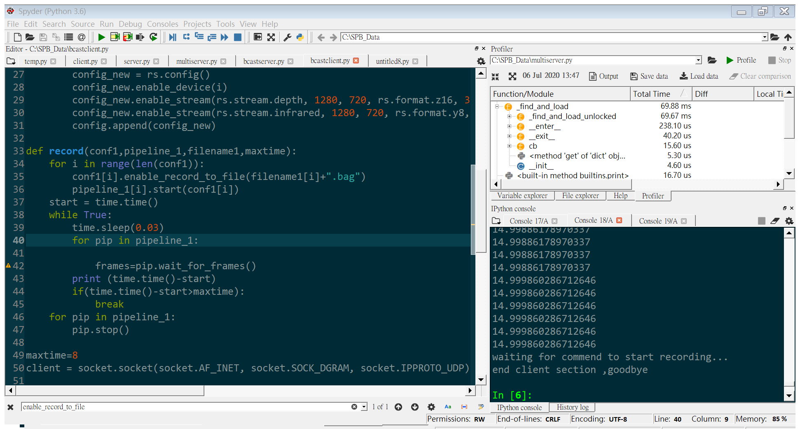

注意事項

1.請避免在錄製進行時再輸入指令(可能client收不到)

2.錄製前三秒會有些許掉幀，錄製以>5秒為優

圖式

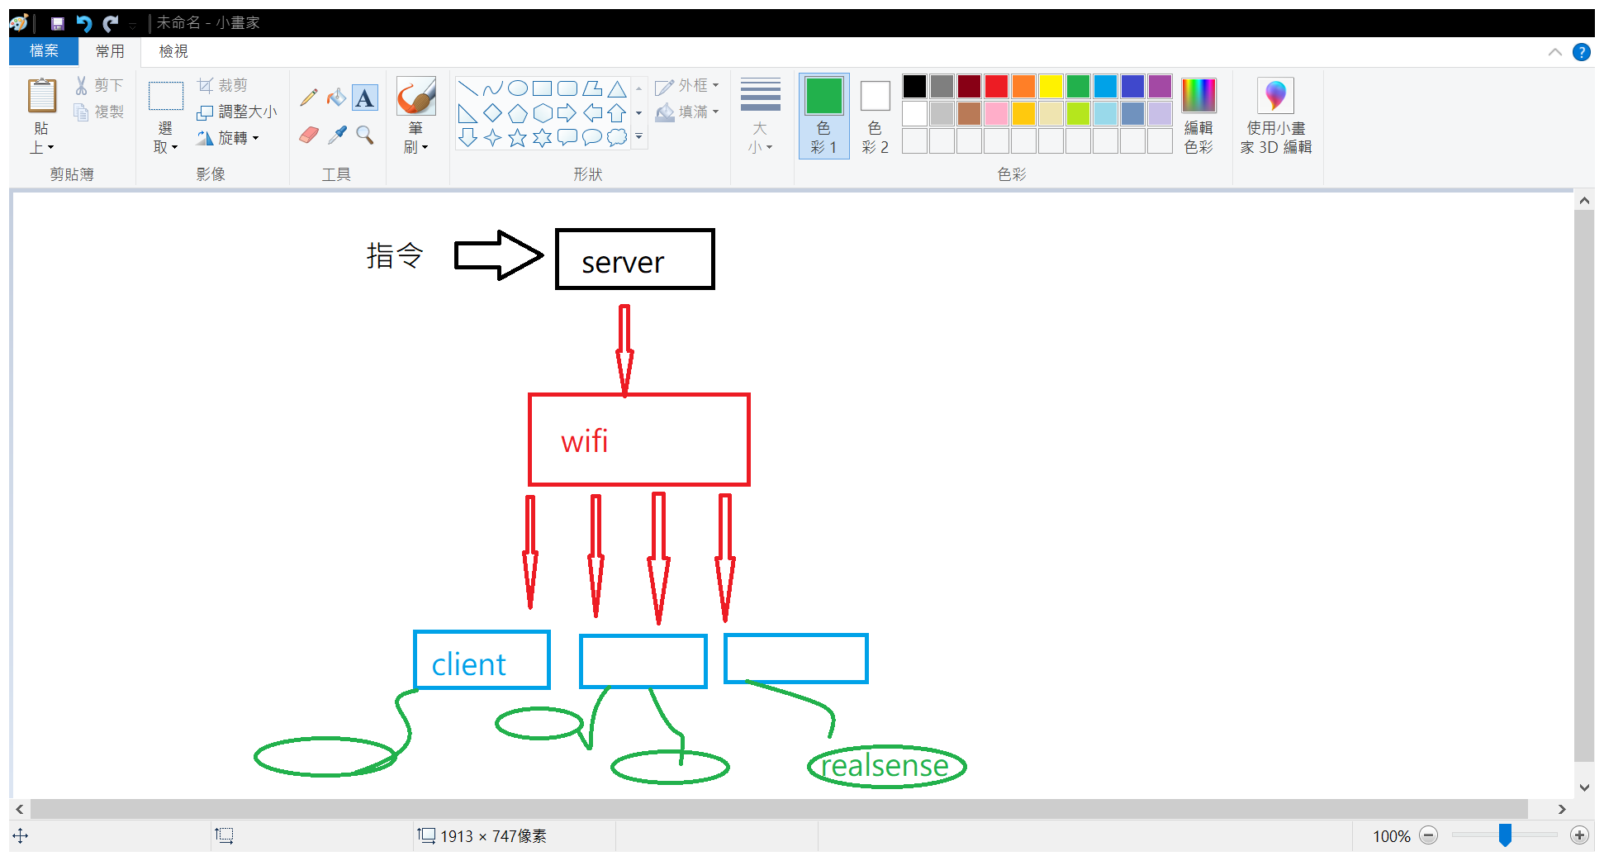

code

放在雲端硬碟